Predicción de Cancelaciones de Reservas Hoteleras mediante la Metodología CRISP-DM

Nicolás Mendoza y Nicolás Meneses
Ingeniería en Ciencia de Datos, UPB
Minería de Datos: Proyecto Final
Ana Isabel Oviedo Carrascal
20 de octubre de 2026

Predicción de Cancelaciones de Reservas Hoteleras mediante la Metodología CRISP-DM

1. Entendimiento del Negocio (Experto del Negocio)

Descripción del Negocio
El negocio corresponde a dos hoteles ubicados en Portugal: un hotel resort (H1) en la región del Algarve y un hotel de ciudad (H2) en Lisboa (Antonio et al., 2019). Los hoteles venden habitaciones que los clientes reservan con anticipación a través de distintos canales, como agencias de viajes en línea y tradicionales, operadores turísticos, reservas directas, convenios corporativos y sistemas de distribución global (GDS). Cada reserva queda registrada en el sistema de gestión hotelera (Property Management System, PMS) con datos como la fecha de llegada, la duración de la estancia, el número de huéspedes, el tipo de habitación, el plan de comidas, el tipo de depósito y la tarifa.

Descripción del Problema
Una reserva puede cancelarse en cualquier momento antes de la llegada del huésped. En los datos de ambos hoteles, 44,224 de las 119,390 reservas (37.0%) terminaron canceladas o como no presentadas (no-show). Cuando esto ocurre, la habitación que estaba apartada para ese cliente queda libre y el hotel debe volver a venderla para esas fechas; si no lo logra, la habitación queda vacía. El hotel no sabe de antemano cuáles reservas se van a cancelar. Precisamente, los datos fueron recolectados con el objetivo de desarrollar modelos que clasifiquen la probabilidad de que una reserva sea cancelada (Antonio et al., 2019).

Objetivos de la Minería
El objetivo principal es desarrollar un modelo predictivo de clasificación que estime si una reserva será cancelada (is_canceled), usando solo la información disponible antes de la llegada del huésped, para que el hotel pueda anticipar las cancelaciones.
El objetivo complementario es desarrollar un modelo descriptivo tipo clustering que identifique perfiles de reservas con características similares, lo que corresponde al uso de segmentación de clientes que los autores proponen para estos datos (Antonio et al., 2019).

Diseño de Solución
La Tabla 1 resume el diseño de la solución para cada objetivo.
Tabla 1
Diseño de la solución analítica
Descripción del problema | Tipo de análisis | Tipo de aprendizaje | Tarea analítica | Requerimiento en los datos | Métodos | Evaluación
Identificar perfiles de reservas similares | Descriptivo | No supervisado | Clustering | Datos sin variable objetivo; numéricas normalizadas y categóricas en dummies | K-means con método del codo | Inercia y coeficiente de silueta
Predecir si una reserva será cancelada | Predictivo | Supervisado | Clasificación | Variable objetivo etiquetada (is_canceled); predictoras conocidas antes de la llegada; balanceo solo del 70% de entrenamiento si se requiere | Árbol de decisión, KNN, red neuronal y SVM; ensambles: Random Forest, XGBoost y Gradient Boosting | F1 macro, accuracy, precision y recall con validación cruzada estratificada de 10 pliegues; ANOVA y Tukey; prueba final con el 30% de los datos

Valor Esperado de la Evaluación (Línea Base)
Como línea base para la clasificación se toma un modelo trivial que predice siempre la clase más frecuente (reserva no cancelada). Con los datos preparados, este modelo obtiene una accuracy de 0.63 y un F1 macro de 0.39, porque nunca detecta una cancelación. Se espera que los modelos superen claramente esta línea base; como meta, el equipo fija un F1 macro de al menos 0.75 en la validación cruzada. Para el clustering se espera un coeficiente de silueta positivo, idealmente mayor a 0.5, y una inercia baja para el número de grupos elegido.

Recursos de Hardware y Software (Creación de Modelos y Despliegue)
Para la creación de los modelos se usa un computador portátil con procesador Intel Core i5-1235U de 12.ª generación (10 núcleos y 12 hilos), 24 GB de memoria RAM y sistema operativo Windows 11. El software es Python 3.12.6 con Jupyter Notebook y las librerías pandas 2.2.2, NumPy 1.26.4, Matplotlib 3.8.4, seaborn 0.13.2, SciPy 1.13.0, ydata-profiling 4.18.4, scikit-learn 1.4.2, imbalanced-learn 0.14.1 (balanceo), XGBoost 3.2.0, scikit-optimize 0.10.2 (optimización bayesiana) y statsmodels 0.14.5 (prueba de Tukey). Para el despliegue se usa Streamlit 1.56.0 como interfaz gráfica, y el código se publica en un repositorio de GitHub.

2. Entendimiento de los Datos Específicos (TI)

Ciclo de los Datos: Generación, Almacenamiento, Modificación y Periodicidad
Generación. Cada observación es una reserva. Los datos se generan cuando la reserva se registra en el PMS del hotel, y desde ese momento se cuentan los días de anticipación (lead_time). Incluyen tanto las reservas que llegaron al hotel como las que se cancelaron (Antonio et al., 2019).
Almacenamiento. Las reservas se almacenan en las bases de datos SQL del PMS de cada hotel. Los autores extrajeron los datos directamente de esas bases mediante consultas TSQL y eliminaron todos los elementos que permitieran identificar al hotel o al cliente. Por anonimato, el tipo de habitación, la agencia (agent) y la empresa (company) se presentan como códigos (Antonio et al., 2019).
Modificación. Una reserva puede cambiar desde que se registra hasta el check-in o la cancelación; booking_changes cuenta esos cambios. Para evitar la fuga de información futura, los autores tomaron el valor de cada variable del registro de cambios con corte al día anterior a la llegada. Las variables reservation_status y reservation_status_date registran el último estado de la reserva, por lo que se conocen después del resultado (Antonio et al., 2019).
Periodicidad. Los datos son un corte histórico, no se actualizan periódicamente. Cubren las reservas con llegada entre el 1 de julio de 2015 y el 31 de agosto de 2017: 40,060 del hotel resort y 79,330 del hotel de ciudad, con 31 variables cada uno (Antonio et al., 2019). La versión de Kaggle une los dos conjuntos en un solo archivo de 119,390 registros y agrega la variable hotel, para un total de 32 variables (Mostipak, 2020).

Diccionario de Datos
La Tabla 2 describe las 32 variables del archivo hotel_bookings.csv, con base en las descripciones de los autores (Antonio et al., 2019) y de la versión publicada en Kaggle (Mostipak, 2020).
Tabla 2
Diccionario de datos
Variable | Tipo | Descripción
hotel | Categórica | Hotel: Resort Hotel (H1) o City Hotel (H2)
is_canceled | Categórica | Indica si la reserva fue cancelada (1) o no (0). Variable objetivo
lead_time | Numérica | Días transcurridos entre el registro de la reserva en el PMS y la fecha de llegada
arrival_date_year | Numérica | Año de llegada
arrival_date_month | Categórica | Mes de llegada
arrival_date_week_number | Numérica | Número de la semana del año de la llegada
arrival_date_day_of_month | Numérica | Día del mes de llegada
stays_in_weekend_nights | Numérica | Noches de fin de semana (sábado o domingo) reservadas o alojadas
stays_in_week_nights | Numérica | Noches entre semana (lunes a viernes) reservadas o alojadas
adults | Numérica | Número de adultos
children | Numérica | Número de niños
babies | Numérica | Número de bebés
meal | Categórica | Plan de comidas: BB (desayuno), HB (media pensión), FB (pensión completa), SC o Undefined (sin plan)
country | Categórica | País de origen como código de tres letras (por ejemplo, PRT o GBR)
market_segment | Categórica | Segmento de mercado (TA: agencias de viajes; TO: operadores turísticos)
distribution_channel | Categórica | Canal de distribución de la reserva (TA: agencias de viajes; TO: operadores turísticos)
is_repeated_guest | Categórica | Indica si la reserva es de un huésped repetido (1) o no (0)
previous_cancellations | Numérica | Número de reservas previas canceladas por el cliente
previous_bookings_not_canceled | Numérica | Número de reservas previas no canceladas por el cliente
reserved_room_type | Categórica | Código del tipo de habitación reservada
assigned_room_type | Categórica | Código del tipo de habitación asignada; puede diferir de la reservada por operación del hotel o por solicitud del cliente
booking_changes | Numérica | Número de cambios a la reserva desde su registro hasta el check-in o la cancelación
deposit_type | Categórica | Tipo de depósito: No Deposit (sin depósito), Non Refund (no reembolsable por el valor total), Refundable (reembolsable por un valor menor al total)
agent | Categórica (código) | Código de la agencia de viajes que hizo la reserva
company | Categórica (código) | Código de la empresa que hizo o paga la reserva
days_in_waiting_list | Numérica | Días en lista de espera antes de confirmar la reserva
customer_type | Categórica | Tipo de reserva: Contract, Group, Transient o Transient-Party
adr | Numérica | Tarifa diaria promedio: suma de las transacciones de alojamiento dividida entre el número de noches
required_car_parking_spaces | Numérica | Número de parqueaderos solicitados
total_of_special_requests | Numérica | Número de solicitudes especiales (por ejemplo, cama doble o piso alto)
reservation_status | Categórica | Último estado de la reserva: Canceled, Check-Out o No-Show
reservation_status_date | Fecha | Fecha en que se registró el último estado de la reserva
Nota. En agent y company, un valor vacío indica que no aplica (la reserva no se hizo por agencia o empresa).

Reglas de Calidad
La Tabla 3 presenta las reglas de calidad del negocio que deben cumplir los datos. Se definieron a partir del diccionario de datos y del sentido de cada variable; sus resultados se reportan en la limpieza de atípicos y errores.
Tabla 3
Reglas de calidad del negocio
Variable | Regla de calidad (negocio)
hotel | Resort Hotel, City Hotel
is_canceled, is_repeated_guest | 0, 1
lead_time, days_in_waiting_list | Mayor o igual a 0
arrival_date_month | January a December
arrival_date_day_of_month | 1-31
stays_in_weekend_nights, stays_in_week_nights | Mayor o igual a 0
adults | 0-10
children, babies | 0-5
adults + children + babies | Mínimo 1 huésped por reserva
meal | BB, HB, FB, SC
market_segment | Online TA, Offline TA/TO, Groups, Direct, Corporate, Complementary, Aviation
distribution_channel | TA/TO, Direct, Corporate, GDS
previous_cancellations, previous_bookings_not_canceled, booking_changes | Mayor o igual a 0
deposit_type | No Deposit, Non Refund, Refundable
customer_type | Contract, Group, Transient, Transient-Party
adr | 0-1,000
required_car_parking_spaces, total_of_special_requests | 0-5

3. Preparación de Datos
La preparación de los datos se desarrolló en Python, en el notebook 1_Preparacion_de_datos_hotel_bookings.ipynb, siguiendo los pasos de la fase de preparación de CRISP-DM (Chapman et al., 2000): integración, selección de variables, descripción estadística, limpieza de atípicos y errores, limpieza de nulos y análisis de correlaciones para redundancia e irrelevancia. El conjunto de datos corresponde a las reservas de dos hoteles de Portugal publicadas por Antonio et al. (2019) y difundidas en Kaggle por Mostipak (2020). Contiene 119,390 registros y 32 variables, y la variable objetivo es is_canceled, que indica si la reserva fue cancelada (1) o no (0). En esta fase no se aplicó ingeniería de características (balanceo ni transformaciones), porque estas operaciones se realizan dentro del proceso de modelamiento.

Integración
Los datos provienen de una única fuente, el archivo hotel_bookings.csv, que ya integra las reservas de un hotel resort (H1, 40,060 registros) y de un hotel de ciudad (H2, 79,330 registros), con fechas de llegada entre julio de 2015 y agosto de 2017. Por esta razón no fue necesario unir tablas de distintas fuentes. Durante la carga se revisaron los tipos de datos y se corrigieron 13 variables que pandas leyó como texto o como números enteros pero que representan categorías: hotel, is_canceled, arrival_date_month, meal, country, market_segment, distribution_channel, is_repeated_guest, reserved_room_type, assigned_room_type, deposit_type, customer_type y reservation_status.

Selección de Variables
Se eliminaron las variables irrelevantes (identificadores, códigos y variables que solo se conocen después de la cancelación, lo que produciría fuga de información hacia el modelo) y las variables redundantes por cálculo matemático o por repetir la información de otra variable. La Tabla 4 resume estas decisiones. Al finalizar este paso el conjunto quedó con 26 variables.
Tabla 4
Variables eliminadas en la selección inicial
Variable | Criterio | Justificación
agent | Irrelevante | Código anonimizado de la agencia de viajes; además tiene 13.69% de nulos
company | Irrelevante | Código anonimizado de la empresa; además tiene 94.31% de nulos
reservation_status_date | Irrelevante (fuga) | Fecha del último estado de la reserva; se registra después de cancelar o de salir del hotel
assigned_room_type | Irrelevante (fuga) | Habitación asignada al llegar al hotel; no se conoce al momento de reservar
reservation_status | Redundante | Repite la variable objetivo: Canceled y No-Show corresponden siempre a is_canceled = 1 y Check-Out a is_canceled = 0
arrival_date_week_number | Redundante | Se calcula matemáticamente a partir del año, el mes y el día de llegada

Descripción Estadística
Las variables numéricas presentan, en su mayoría, distribuciones asimétricas positivas y concentradas en cero (Tabla 5 y Figura 1). El tiempo de anticipación de la reserva (lead_time) tiene una media de 104.01 días y una mediana de 69 días, con un máximo de 737 días. Las variables de conteo, como babies, previous_cancellations, previous_bookings_not_canceled y days_in_waiting_list, tienen mediana cero y coeficientes de asimetría superiores a 10. En esta descripción aparecieron valores imposibles para el negocio, como una tarifa diaria promedio (adr) negativa de -6.38 y otra de 5,400, hasta 55 adultos en una reserva y 10 bebés, que se trataron en la limpieza de errores.
Tabla 5
Descripción estadística de las variables numéricas (datos originales)
Variable | Media | Mediana | Desv. est. | Mín. | Máx. | Asim.
lead_time | 104.01 | 69.00 | 106.86 | 0 | 737 | 1.35
arrival_date_year | 2016.16 | 2016.00 | 0.71 | 2015 | 2017 | -0.23
arrival_date_day_of_month | 15.80 | 16.00 | 8.78 | 1 | 31 | 0.00
stays_in_weekend_nights | 0.93 | 1.00 | 1.00 | 0 | 19 | 1.38
stays_in_week_nights | 2.50 | 2.00 | 1.91 | 0 | 50 | 2.86
adults | 1.86 | 2.00 | 0.58 | 0 | 55 | 18.32
children | 0.10 | 0.00 | 0.40 | 0 | 10 | 4.11
babies | 0.01 | 0.00 | 0.10 | 0 | 10 | 24.65
previous_cancellations | 0.09 | 0.00 | 0.84 | 0 | 26 | 24.46
previous_bookings_not_canceled | 0.14 | 0.00 | 1.50 | 0 | 72 | 23.54
booking_changes | 0.22 | 0.00 | 0.65 | 0 | 21 | 6.00
days_in_waiting_list | 2.32 | 0.00 | 17.59 | 0 | 391 | 11.94
adr | 101.83 | 94.58 | 50.54 | -6.38 | 5,400 | 10.53
required_car_parking_spaces | 0.06 | 0.00 | 0.25 | 0 | 8 | 4.16
total_of_special_requests | 0.57 | 0.00 | 0.79 | 0 | 5 | 1.35
Nota. n = 119,390 registros. Asim. = coeficiente de asimetría; la distribución se considera simétrica cuando su valor absoluto es menor a 0.5.
Figura 1
Histogramas de las variables numéricas
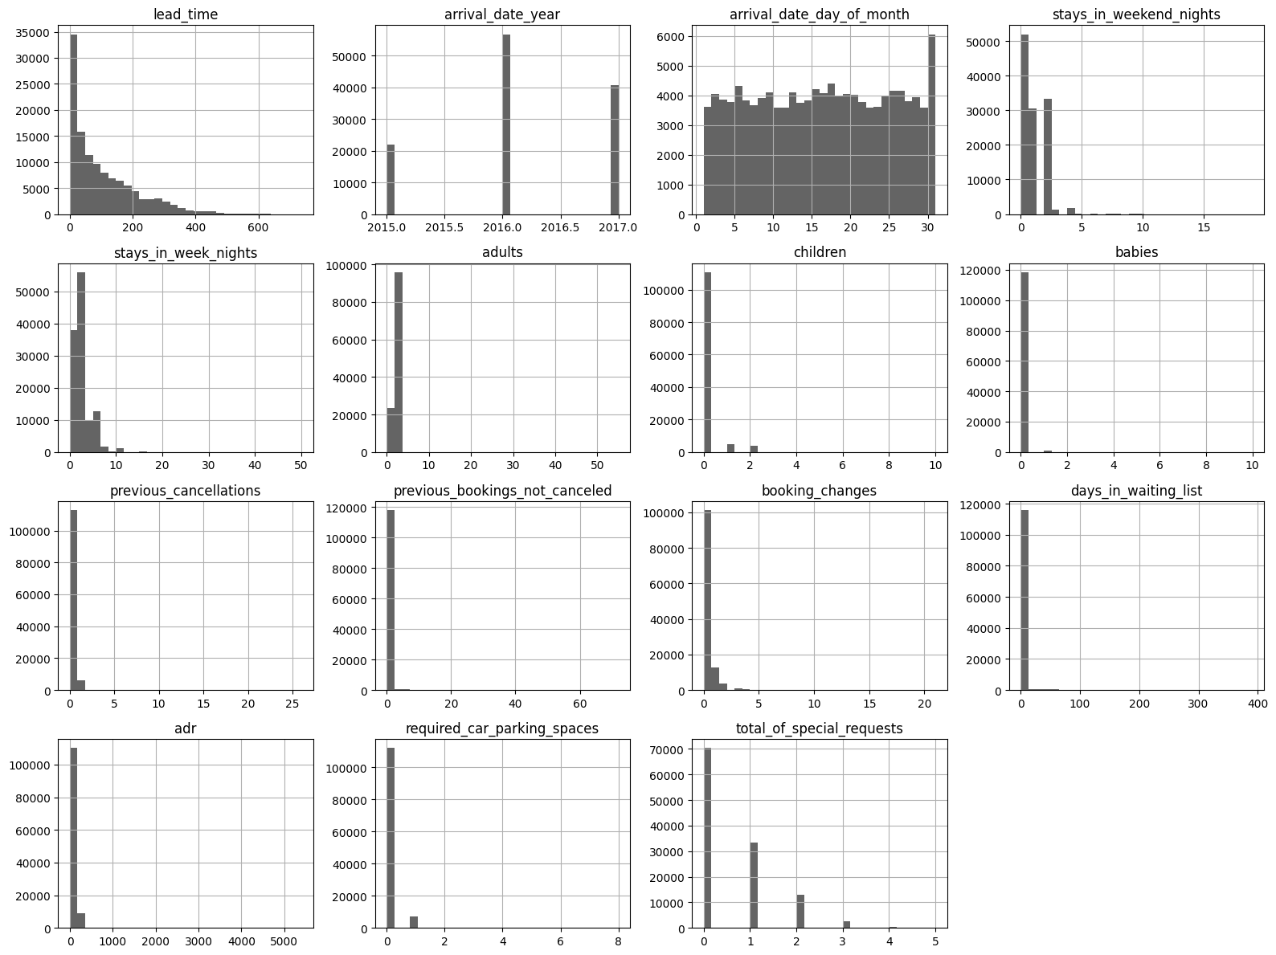
En las variables categóricas predominan pocas categorías (Tabla 6). El 66.4% de las reservas corresponde al hotel de ciudad, el 77.3% incluye solo desayuno (BB), el 47.3% proviene de agencias de viajes en línea y el 87.6% se hizo sin depósito. La variable country tiene 177 categorías, con Portugal como el país más frecuente (40.9%). La variable objetivo presenta un desbalance moderado: el 63.0% de las reservas no se canceló y el 37.0% sí. Este desbalance se evaluará en la ingeniería de características y no se corrigió en esta fase.
Tabla 6
Descripción de las variables categóricas (datos originales)
Variable | Categorías | Categoría más frecuente (%)
hotel | 2 | City Hotel (66.4)
arrival_date_month | 12 | August (11.6)
meal | 5 | BB (77.3)
country | 177 | PRT (40.9)
market_segment | 8 | Online TA (47.3)
distribution_channel | 5 | TA/TO (82.0)
is_repeated_guest | 2 | 0, no repetido (96.8)
reserved_room_type | 10 | A (72.0)
deposit_type | 3 | No Deposit (87.6)
customer_type | 4 | Transient (75.1)
is_canceled | 2 | 0, no cancelada (63.0)

El análisis de las relaciones con la variable objetivo mostró patrones claros (Figura 2). La tasa de cancelación es de 41.8% en el hotel de ciudad y de 27.8% en el hotel resort. Las reservas con depósito no reembolsable se cancelan en el 99.4% de los casos, frente al 28.4% de las reservas sin depósito. Este resultado es llamativo, porque se esperaría que el cliente que ya pagó y no recupera el dinero cancele menos; la variable se conserva, pero se tiene en cuenta al interpretar los modelos. El segmento de grupos (61.1%) y el canal de agencias y operadores turísticos (41.1%) tienen las tasas más altas, mientras que los huéspedes repetidos cancelan menos (14.6% frente a 37.8%). Las reservas canceladas se hicieron con mayor anticipación (mediana de 113 días frente a 45 días de las no canceladas).
En country, Portugal (PRT) tiene una tasa de cancelación de 56.6%, mientras que los demás países con más reservas están entre 17% y 25%. Es posible que el país del cliente solo se confirme cuando llega al hotel, lo que le daría al modelo información que no se conoce al momento de reservar. Por eso la variable se conserva, pero se considera un riesgo que se revisará al evaluar los modelos.
Figura 2
Tasa de cancelación por categoría de cada variable categórica
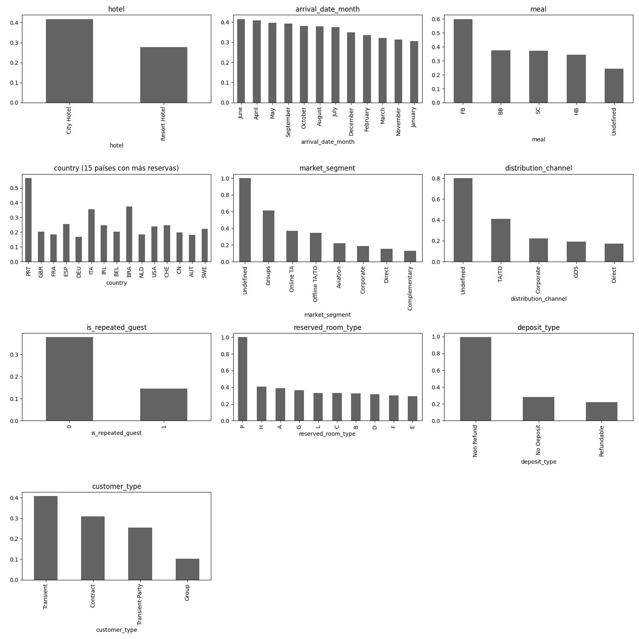
Nota. En country se muestran los 15 países con más reservas, porque los países con mayor tasa de cancelación tienen muy pocas reservas.
Como complemento se generó el perfilado de datos con ydata-profiling (antes pandas profiling), que se entrega en el archivo perfilado_hotel_bookings.html. El reporte confirma la ausencia de nulos en la mayoría de variables, la alta cantidad de ceros en las variables de conteo, la alta cardinalidad de country y la presencia de registros duplicados.
El perfilado se generó después de eliminar las variables irrelevantes y redundantes y antes de la limpieza, por lo que todavía muestra los errores que se corrigen en el paso siguiente, como 55 adultos en una reserva, tarifas de -6.38 y 5,400, y la categoría Undefined. Además, marca a market_segment y distribution_channel como variables muy relacionadas, lo que se revisa en el análisis de correlaciones para redundancia. Por último, el perfilado reporta 8,260 registros duplicados porque cuenta las filas distintas que se repiten, mientras que en la limpieza se cuentan todas las filas repetidas, por lo que el número es mayor (33,258).

Limpieza de Atípicos y Errores
Solo se limpiaron los errores, es decir, los valores que no cumplen las reglas de calidad del negocio; los valores extremos posibles, como 737 días de anticipación o 391 días en lista de espera, se conservaron. La Tabla 7 compara cada regla con los datos. Los valores numéricos fuera de rango y las categorías Undefined de market_segment y distribution_channel se convirtieron en nulos para imputarlos en el paso siguiente. En meal, la categoría Undefined se recodificó como SC porque el diccionario de datos indica que ambas significan que no se contrató plan de comidas. Los 180 registros sin ningún huésped (adultos, niños y bebés iguales a cero) se eliminaron por ser inconsistentes, con lo que el conjunto quedó con 119,210 registros.
Tabla 7
Limpieza de atípicos y errores
Variable | Regla de calidad | Mínimo-Máximo/categorías de los datos | Indicativo de error
adults | 0-10 | 0-55 | Error: 12 valores a nulo
children | 0-5 | 0-10 | Error: 1 valor a nulo
babies | 0-5 | 0-10 | Error: 2 valores a nulo
required_car_parking_spaces | 0-5 | 0-8 | Error: 2 valores a nulo
adr | 0-1,000 | -6.38-5,400 | Error: 2 valores a nulo
Total de huéspedes | Mínimo 1 | 0-55 | Error: 180 registros eliminados
meal | BB, HB, FB, SC | BB, HB, FB, SC, Undefined | Error: 1,169 valores recodificados a SC
market_segment | Online TA, Offline TA/TO, Groups, Direct, Corporate, Complementary, Aviation | Las 7 permitidas y Undefined | Error: 2 valores a nulo
distribution_channel | TA/TO, Direct, Corporate, GDS | TA/TO, Direct, Corporate, GDS, Undefined | Error: 5 valores a nulo
Total de noches | Mínimo 0 | 0-69 | Sin error (715 reservas de uso diurno)
Nota. El total de huéspedes es la suma de adults, children y babies; el total de noches es la suma de stays_in_weekend_nights y stays_in_week_nights.
También se identificaron 33,258 registros duplicados. Estos no se eliminaron porque el conjunto no tiene un identificador de reserva y, según la estructura de los datos, filas idénticas corresponden a grupos que reservan varias habitaciones con las mismas características en la misma fecha; eliminarlas subrepresentaría las reservas de grupos. Sin embargo, como los duplicados son cerca del 28% de los datos, en la validación cruzada una misma fila puede quedar al mismo tiempo en entrenamiento y en prueba, lo que puede hacer que los resultados se vean mejores de lo que son; esto se tendrá en cuenta al evaluar los modelos.

Limpieza de Nulos
La estrategia de limpieza de nulos fue la siguiente. Primero, eliminar los registros con más del 15% de valores faltantes. Segundo, eliminar las variables con más del 15% de valores faltantes. Tercero, imputar las variables con máximo 15% de faltantes con la media si la variable numérica es simétrica (asimetría absoluta menor a 0.5), con la mediana si es asimétrica y con la moda si es categórica. En las variables de conteo el valor imputado se redondeó al entero más cercano.
Ningún registro superó el 15% de nulos. Las dos variables que superaban el umbral, agent y company, ya se habían eliminado en la selección por ser códigos. Las acciones realizadas se reportan en la Tabla 8; al finalizar, el conjunto no tiene valores nulos.
Tabla 8
Limpieza de nulos
Variable | Nulos (n, %) | Limpieza de nulos
company | 112,593 (94.31%) | Eliminada por tener más del 15% de nulos (y por ser código)
agent | 16,340 (13.69%) | Eliminada en la selección por ser código
country | 478 (0.40%) | Imputada por la moda "PRT"
adults | 12 (0.01%) | Imputada por la media redondeada: 2
children | 5 (0.004%) | Imputada por la mediana: 0
babies | 2 (0.002%) | Imputada por la mediana: 0
required_car_parking_spaces | 2 (0.002%) | Imputada por la mediana: 0
adr | 2 (0.002%) | Imputada por la mediana: 94.95
market_segment | 2 (0.002%) | Imputada por la moda "Online TA"
distribution_channel | 5 (0.004%) | Imputada por la moda "TA/TO"
Nota. Los nulos de company y agent corresponden a los datos originales; los demás se calcularon después de la limpieza de errores, por lo que incluyen los valores con error convertidos en nulos.

Análisis de Correlaciones para Redundancia
Para las variables numéricas se calculó el coeficiente de correlación de Pearson (Figura 3) y para las categóricas el coeficiente V de Cramér (Cramér, 1946), que mide la asociación entre dos variables categóricas con valores entre 0 y 1 (Figura 4). Se consideró redundante todo par con valor absoluto mayor a 0.8. Ningún par superó el umbral, por lo que no se eliminaron variables en este paso. Las relaciones más fuertes fueron la de stays_in_weekend_nights con stays_in_week_nights (r = 0.49) entre las numéricas y la de market_segment con distribution_channel (V = 0.71) entre las categóricas. Aunque el perfilado marcó esta última relación como alta, no supera el umbral de 0.8 definido para la redundancia, por lo que se conservan las dos variables.
Figura 3
Matriz de correlación de Pearson entre variables numéricas
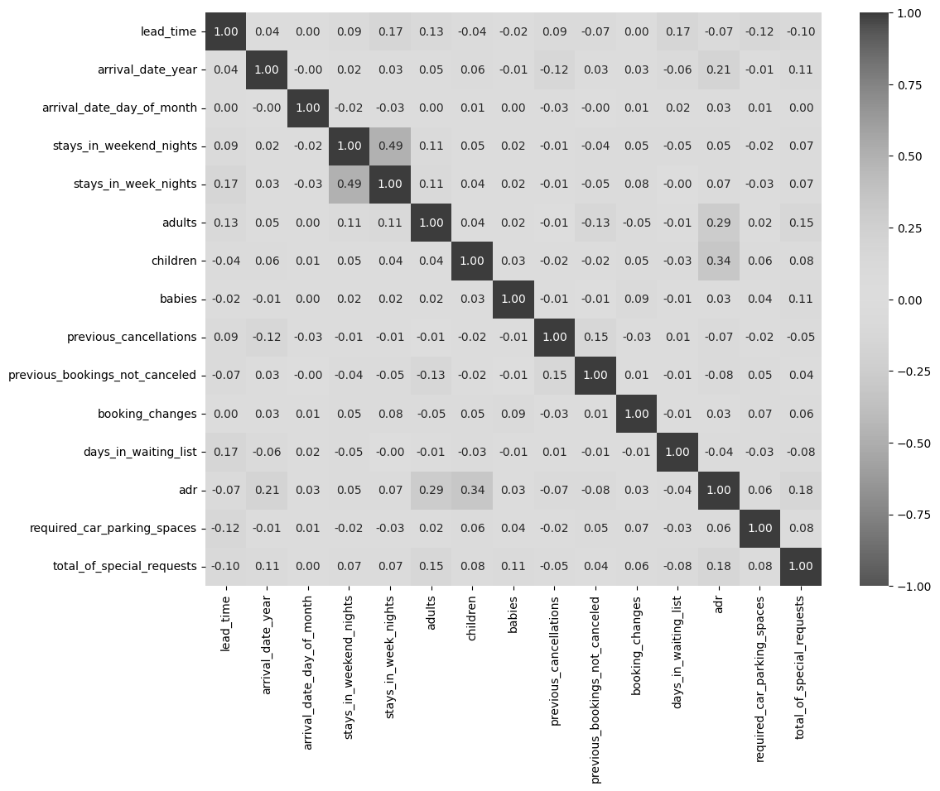
Figura 4
Matriz de asociación V de Cramér entre variables categóricas
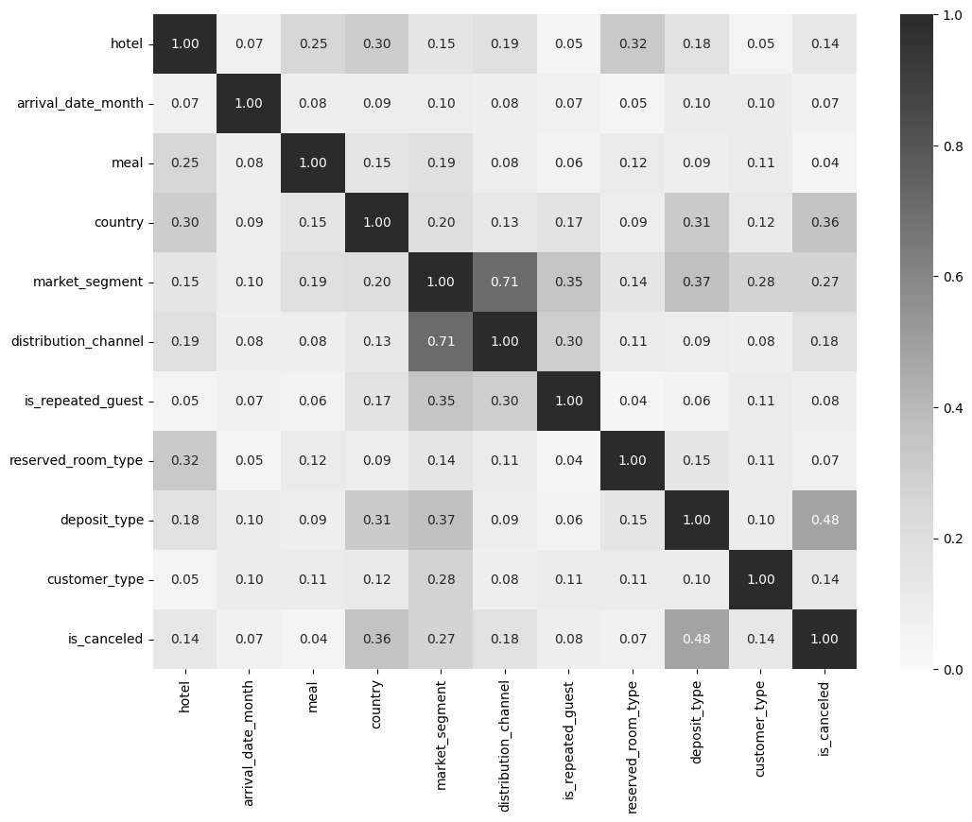

Análisis de Correlaciones para Irrelevancia
Se midió la relación de cada variable con la variable objetivo, con la correlación de Pearson para las numéricas y la V de Cramér para las categóricas, y se consideraron irrelevantes las variables con relación menor a 0.05 en valor absoluto (Tabla 9). Se eliminaron ocho variables: arrival_date_year, arrival_date_day_of_month, stays_in_weekend_nights, stays_in_week_nights, children, babies, adr y meal. Las variables más relacionadas con la cancelación son deposit_type (V = 0.48), country (V = 0.36), lead_time (r = 0.29), market_segment (V = 0.27) y total_of_special_requests (r = -0.23). Como la correlación de Pearson solo mide relaciones lineales, variables como adr o la duración de la estancia podrían retomarse en la ingeniería de características si se crean variables derivadas.
Tabla 9
Relación de cada variable con la variable objetivo is_canceled
Variable | Medida | Valor | Decisión
deposit_type | V de Cramér | 0.4815 | Se conserva
country | V de Cramér | 0.3572 | Se conserva
lead_time | Pearson | 0.2929 | Se conserva
market_segment | V de Cramér | 0.2670 | Se conserva
total_of_special_requests | Pearson | -0.2349 | Se conserva
required_car_parking_spaces | Pearson | -0.1970 | Se conserva
distribution_channel | V de Cramér | 0.1771 | Se conserva
booking_changes | Pearson | -0.1448 | Se conserva
hotel | V de Cramér | 0.1371 | Se conserva
customer_type | V de Cramér | 0.1366 | Se conserva
previous_cancellations | Pearson | 0.1101 | Se conserva
is_repeated_guest | V de Cramér | 0.0837 | Se conserva
reserved_room_type | V de Cramér | 0.0728 | Se conserva
arrival_date_month | V de Cramér | 0.0699 | Se conserva
adults | Pearson | 0.0610 | Se conserva
previous_bookings_not_canceled | Pearson | -0.0574 | Se conserva
days_in_waiting_list | Pearson | 0.0543 | Se conserva
adr | Pearson | 0.0476 | Se elimina
meal | V de Cramér | 0.0439 | Se elimina
babies | Pearson | -0.0342 | Se elimina
stays_in_week_nights | Pearson | 0.0255 | Se elimina
arrival_date_year | Pearson | 0.0166 | Se elimina
arrival_date_day_of_month | Pearson | -0.0059 | Se elimina
children | Pearson | 0.0046 | Se elimina
stays_in_weekend_nights | Pearson | -0.0013 | Se elimina
Nota. Valores calculados sobre los datos limpios (n = 119,210).
El conjunto preparado quedó con 119,210 registros y 18 variables: la variable objetivo, 9 predictoras categóricas (hotel, arrival_date_month, country, market_segment, distribution_channel, is_repeated_guest, reserved_room_type, deposit_type y customer_type) y 8 predictoras numéricas (lead_time, adults, previous_cancellations, previous_bookings_not_canceled, booking_changes, days_in_waiting_list, required_car_parking_spaces y total_of_special_requests). Se guardó en el archivo hotel_bookings_preparado.csv, sin balanceo ni transformaciones, como insumo para la fase de modelamiento.

Ingeniería de Características

Balanceo (Clasificación)
Antes de la ingeniería de características, los datos preparados se dividieron en 70% para entrenar los modelos (83,447 registros) y 30% para la prueba final (35,763 registros). La división fue estratificada, es decir, las dos partes conservan la misma proporción de reservas canceladas.
En el 70% había 52,508 reservas no canceladas y 30,939 canceladas. Antes de balancear se agrupó la variable country, como se explica en la creación de nuevas variables. Para balancear se usó SMOTENC, que crea registros nuevos de la clase con menos datos a partir de registros parecidos y funciona con datos que mezclan variables numéricas y categóricas. Se crearon 21,569 reservas canceladas nuevas (52,508 − 30,939), con lo que el 70% quedó con 52,508 registros de cada clase, para un total de 105,016. El 30% de prueba no se balanceó, para evaluar el modelo final con datos reales.

Creación de Nuevas Variables
No se crearon variables nuevas a partir de otras, pero se modificó la variable country. Como tenía 177 países y la mayoría con muy pocas reservas, los países con menos del 0.5% de las reservas del 70% de entrenamiento se agruparon en una categoría llamada “Otros”. La frecuencia de cada país se calculó con el 70% antes del balanceo, para que corresponda a reservas reales y no a registros creados por SMOTENC, y la agrupación se aplicó antes de balancear, de modo que SMOTENC trabajó con las categorías ya agrupadas. Se conservaron 20 países, y “Otros” quedó con 4,811 reservas del 70%, como la sexta categoría más frecuente, después de Portugal (34,339), Reino Unido (8,460), Francia (7,308), España (5,936) y Alemania (5,083).

Reducción de Dimensión (Opcional en Predicciones)
No se aplicó, porque es opcional en las predicciones y el número de variables después de las transformaciones (70) es manejable para los modelos.

Transformaciones
Las variables categóricas se convirtieron en variables dummy, es decir, columnas con valores 0 y 1. Las variables con tres o más categorías generan una columna por cada categoría, y las de dos categorías (hotel y is_repeated_guest) generan una sola columna. Las variables numéricas se normalizaron con el método Min-Max, que las lleva a valores entre 0 y 1. Las dummies no se normalizaron porque ya están entre 0 y 1. Al final, el 70% quedó con 70 variables predictoras.

4. Modelamiento, Evaluación e Interpretación

Configuración de Métodos de Machine Learning
Se aplicaron cuatro métodos de aprendizaje supervisado (árbol de decisión, KNN, red neuronal y SVM) y tres métodos de ensamble (Random Forest, XGBoost y Gradient Boosting), con la configuración de la Tabla 10. Cada modelo se evaluó con validación cruzada estratificada de 10 pliegues sobre el 70% balanceado completo (105,016 registros): en cada pliegue el modelo se entrena con el 90% de esos registros y se prueba con el 10% restante, y todos los modelos usan los mismos pliegues (semilla aleatoria 42).
Tabla 10
Configuración de los métodos de aprendizaje automático
Método de IA | Configuración de parámetros
Árbol de decisión | Criterio gini, profundidad máxima 15, mínimo 20 registros por hoja
KNN | 11 vecinos, distancia euclidiana
Red neuronal | Una capa oculta de 50 neuronas, activación relu, optimizador adam (por defecto), tasa de aprendizaje 0.01, momentum 0.3 (solo aplica con el optimizador sgd, por lo que no tiene efecto), máximo 500 iteraciones, parada temprana
SVM | Kernel rbf, C = 1
Random Forest | 200 árboles, 90% de los datos para cada árbol, criterio gini, profundidad máxima 20, mínimo 2 registros por hoja
XGBoost | 300 árboles, profundidad máxima 6, tasa de aprendizaje 0.1
Gradient Boosting | 200 árboles, profundidad máxima 4, tasa de aprendizaje 0.1

Análisis de Medidas de Calidad
Tabla 11
Medidas de calidad de los modelos
Método | F1 macro | Accuracy | Precision | Recall | Tiempo de aprendizaje (s)
XGBoost | 0.8771 | 0.8772 | 0.8783 | 0.8772 | 1.28
Random Forest | 0.8749 | 0.8752 | 0.8786 | 0.8752 | 4.68
Red neuronal | 0.8679 | 0.8680 | 0.8695 | 0.8680 | 11.46
Gradient Boosting | 0.8671 | 0.8673 | 0.8687 | 0.8673 | 27.20
Árbol de decisión | 0.8587 | 0.8589 | 0.8600 | 0.8589 | 0.42
SVM | 0.8585 | 0.8590 | 0.8639 | 0.8590 | 295.23
KNN | 0.8424 | 0.8427 | 0.8456 | 0.8427 | 0.05
Nota. Promedio de los 10 pliegues de la validación cruzada (prueba). Precision y recall corresponden al promedio macro de las dos clases. El tiempo de aprendizaje es el promedio por pliegue.

Las medidas de calidad se interpretan así. La accuracy es el porcentaje de reservas que el modelo clasificó bien. La precision indica, de las reservas que el modelo marcó en una clase, cuántas sí eran de esa clase. El recall indica, de las reservas que realmente eran de una clase, cuántas detectó el modelo. El F1 macro combina precision y recall en un solo valor y promedia las dos clases, por lo que solo es alto si el modelo funciona bien tanto con las reservas canceladas como con las no canceladas. Por eso se usó como medida principal para comparar los modelos. El tiempo de aprendizaje es lo que tarda en promedio cada modelo en entrenarse en un pliegue.
Los siete modelos superan con amplitud la línea base (F1 macro de 0.39) y la meta de 0.75. Los dos mejores fueron métodos de ensamble: XGBoost (0.8771) y Random Forest (0.8749). Les siguen la red neuronal (0.8679) y Gradient Boosting (0.8671), casi iguales entre sí; después el árbol de decisión (0.8587) y SVM (0.8585), y por último KNN (0.8424). En cada modelo, las cuatro medidas tienen valores muy parecidos entre sí, lo que indica que los modelos aciertan de forma similar en las reservas canceladas y en las no canceladas. La accuracy y el recall macro son iguales en todos los modelos (con diferencias solo en el sexto decimal), porque cuando las dos clases tienen el mismo tamaño, el promedio del recall de las dos clases es igual al porcentaje total de aciertos. La precision es un poco mayor que el recall en todos los modelos; la mayor diferencia es la de SVM (0.8639 frente a 0.8590).
En tiempo de aprendizaje, KNN es el más rápido (0.05 segundos por pliegue), porque solo guarda los datos y hace el trabajo al momento de predecir; por eso su tiempo de predicción (2.43 segundos por pliegue) es el segundo más alto. Le sigue el árbol de decisión (0.42 segundos). SVM es el más lento, con 295.23 segundos de entrenamiento y 30.55 segundos de predicción por pliegue, seguido de Gradient Boosting (27.20 segundos), que construye sus árboles uno tras otro y trabaja con un solo núcleo del procesador, mientras que Random Forest y XGBoost se configuraron para usar todos los núcleos. XGBoost entrena más rápido que Random Forest (1.28 frente a 4.68 segundos) y obtuvo un F1 macro mayor.
Para revisar el sobreajuste se comparó el F1 macro en entrenamiento y en prueba dentro de la validación cruzada. Las diferencias fueron de 0.74 puntos en el árbol de decisión, 2.68 en KNN, 1.01 en la red neuronal, 0.59 en SVM, 0.92 en Random Forest, 0.93 en XGBoost y 0.24 en Gradient Boosting. Todas son menores a 5 puntos, por lo que ningún modelo presenta sobreajuste. Como la validación cruzada se hizo con datos balanceados que incluyen registros creados por SMOTENC, el desempeño real se confirma con la prueba final sobre el 30% de datos reales (ver Evaluación del Modelo Final con el 30% de Prueba).

Selección del Mejor Modelo
Para escoger los tres mejores modelos se compararon los F1 macro de los 10 pliegues de cada uno de los siete modelos (Figura 5). La prueba ANOVA dio un estadístico F de 116.57 y un valor p menor a 0.001, por lo que hay diferencias significativas entre al menos dos modelos. Para saber cuáles se diferencian se aplicó la prueba de Tukey, con un nivel de significancia de 0.05. XGBoost y Random Forest no se diferencian significativamente entre sí (valor p de 0.813), y cada uno es significativamente mejor que los otros cinco modelos. La red neuronal y Gradient Boosting tampoco se diferencian entre sí (valor p de 0.9989), y los dos son significativamente mejores que el árbol de decisión, SVM y KNN. El árbol de decisión y SVM no se diferencian (valor p de 1.0), y KNN es significativamente peor que todos los demás.
Figura 5
F1 macro de los 10 pliegues de la validación cruzada de cada modelo
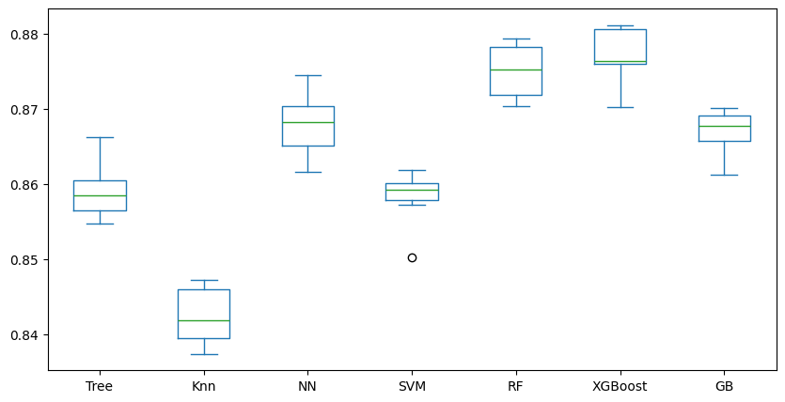
Así, XGBoost y Random Forest son los dos mejores modelos. El tercer lugar está empatado entre la red neuronal y Gradient Boosting: la red neuronal tiene un F1 macro promedio apenas mayor (0.8679 frente a 0.8671, una diferencia de 0.08 puntos), pero la prueba de Tukey indica que esa diferencia no es significativa. Ante el empate se escogió Gradient Boosting, porque tiene la menor diferencia entre entrenamiento y prueba de los siete modelos (0.24 puntos, frente a 1.01 de la red neuronal). Por eso los tres modelos seleccionados fueron XGBoost, Random Forest y Gradient Boosting.
Estos tres modelos se ajustaron con dos técnicas: GridSearch, que prueba todas las combinaciones de una lista de valores, y optimización bayesiana, que prueba 20 combinaciones dentro de rangos y usa los resultados anteriores para escoger la siguiente. En las dos se usó el F1 macro como medida y los mismos 10 pliegues de la validación cruzada sobre el 70% balanceado completo (105,016 registros), y las listas y rangos incluyen la configuración inicial de cada modelo (Tabla 10). En GridSearch se probaron, para Random Forest, 100, 200 y 300 árboles, profundidad máxima de 8, 10, 12, 15 y 20, y un mínimo de 2, 5, 10 y 20 registros por hoja (60 combinaciones); para XGBoost, 200, 300 y 400 árboles, profundidad máxima de 4, 6 y 8, y tasa de aprendizaje de 0.05 y 0.1 (18 combinaciones); y para Gradient Boosting, 100, 200 y 300 árboles, profundidad máxima de 3, 4 y 5, y tasa de aprendizaje de 0.05 y 0.1 (18 combinaciones). En la optimización bayesiana los rangos fueron, para Random Forest, de 100 a 500 árboles, profundidad máxima de 5 a 20 y de 2 a 30 registros por hoja; para XGBoost, de 100 a 600 árboles, profundidad máxima de 3 a 7 y tasa de aprendizaje de 0.01 a 0.3; y para Gradient Boosting, de 100 a 400 árboles, profundidad máxima de 2 a 6 y tasa de aprendizaje de 0.01 a 0.3. La tasa de aprendizaje se buscó en escala logarítmica, para explorar de la misma forma los valores pequeños y los grandes.
En Random Forest, GridSearch eligió la misma configuración inicial (200 árboles, profundidad máxima 20 y 2 registros por hoja), por lo que su F1 macro es el mismo de la validación cruzada (0.8749), y la optimización bayesiana eligió la misma profundidad y el mismo mínimo por hoja con 500 árboles, sin mejorar el resultado (0.8748). Los dos valores están en el límite de lo probado (la mayor profundidad y el menor número de registros por hoja), lo que indica que en estos datos Random Forest funciona mejor con árboles profundos. En cambio, el ajuste sí mejoró a los otros dos modelos: con la optimización bayesiana, XGBoost pasó de 0.8771 a 0.8844 (0.73 puntos más) y Gradient Boosting de 0.8671 a 0.8827 (1.55 puntos más).
La Tabla 12 muestra los seis modelos ajustados, ordenados por el F1 macro de prueba. En todos la diferencia entre entrenamiento y prueba es menor a 5 puntos, por lo que ninguno presenta sobreajuste, y todos superan la meta de 0.75. La optimización bayesiana dio un F1 un poco mayor que GridSearch en XGBoost (0.8844 frente a 0.8833), claramente mayor en Gradient Boosting (0.8827 frente a 0.8750) y prácticamente igual en Random Forest (0.8748 frente a 0.8749). Las configuraciones con más árboles y mayor profundidad aumentaron también la diferencia entre entrenamiento y prueba: Gradient Boosting con optimización bayesiana tiene la mayor (4.05 puntos), cerca del límite de 5.
Tabla 12
Resultados de los modelos ajustados
Modelo y ajuste | Hiperparámetros elegidos | F1 entrenamiento | F1 prueba | Diferencia (puntos)
XGBoost, bayesiana | 482 árboles, profundidad máxima 7, tasa de aprendizaje 0.174 | 0.9147 | 0.8844 | 3.03
XGBoost, GridSearch | 400 árboles, profundidad máxima 8, tasa de aprendizaje 0.1 | 0.9056 | 0.8833 | 2.22
Gradient Boosting, bayesiana | 400 árboles, profundidad máxima 6, tasa de aprendizaje 0.211 | 0.9231 | 0.8827 | 4.05
Gradient Boosting, GridSearch | 300 árboles, profundidad máxima 5, tasa de aprendizaje 0.1 | 0.8826 | 0.8750 | 0.75
Random Forest, GridSearch | 200 árboles, profundidad máxima 20, mínimo 2 registros por hoja | 0.8842 | 0.8749 | 0.92
Random Forest, bayesiana | 500 árboles, profundidad máxima 20, mínimo 2 registros por hoja | 0.8841 | 0.8748 | 0.93
Nota. F1 macro promedio de la validación cruzada de 10 pliegues sobre el 70% balanceado (105,016 registros). La diferencia es el F1 de entrenamiento menos el F1 de prueba, en puntos porcentuales. Las tasas de aprendizaje de la optimización bayesiana se redondearon a tres decimales (0.17396 y 0.21117).
El criterio de selección fue el mayor F1 macro de prueba en la validación cruzada, siempre que la diferencia entre entrenamiento y prueba fuera menor a 5 puntos. El mejor modelo fue XGBoost ajustado con optimización bayesiana, con un F1 macro de 0.8844 y una diferencia de 3.03 puntos. Hay que tener en cuenta que su diferencia con XGBoost ajustado con GridSearch es muy pequeña (0.11 puntos) y que este último tiene una diferencia entre entrenamiento y prueba menor (2.22 puntos), por lo que los dos son opciones válidas; se escogió el de mayor F1, según el criterio definido. La Tabla 13 resume su configuración final.
Tabla 13
Configuración final del mejor modelo
Método de IA | Configuración de parámetros final
XGBoost, ajustado con optimización bayesiana | 482 árboles, profundidad máxima 7, tasa de aprendizaje 0.17396 (semilla aleatoria 42); los demás parámetros con sus valores por defecto

Almacenamiento del Modelo Final en un Pipe
Para el despliegue, el modelo final se almacenó en un Pipe (Pipeline de scikit-learn) que incluye las operaciones de preparación de los datos, de modo que recibe una reserva con las 17 variables predictoras originales, sin dummies ni normalización, y entrega la predicción. La Tabla 14 describe sus pasos. Las dummies de country se crean solo para los 20 países conservados, y cualquier otro país, incluidos los que no aparecieron en el entrenamiento, se marca en la dummy “Otros”, igual que en la agrupación del 70%. Si en el despliegue llega una categoría nueva en otra variable, sus dummies quedan en cero en lugar de producir un error.
El Pipe se entrenó con el 70% balanceado (105,016 registros) antes de crear las dummies y de normalizar, con la configuración del mejor modelo (Tabla 13), y se guardó con pickle en el archivo modelo_hotel_bookings.pkl. Para comprobar que funciona, el Pipe guardado se volvió a cargar y se usó para predecir cinco reservas del 30% de prueba con sus variables originales; entregó la predicción y la probabilidad de cancelación de cada una y acertó en las cinco.
Tabla 14
Pasos del Pipe del modelo final
Paso | Operación
1. Normalización | Min-Max de las 8 variables numéricas, con los mínimos y máximos del 70% balanceado
2. Dummies de country | Una columna por cada uno de los 20 países conservados
3. Dummy “Otros” | Vale 1 si el país no está entre los 20 conservados, incluidos los países nuevos
4. Dummies de las demás categóricas | Una columna por categoría en arrival_date_month, market_segment, distribution_channel, reserved_room_type, deposit_type y customer_type, y una sola columna en hotel e is_repeated_guest
5. Modelo | XGBoost con 482 árboles, profundidad máxima 7 y tasa de aprendizaje 0.17396

Evaluación del Modelo Final con el 30% de Prueba
El Pipe se evaluó con el 30% de prueba (35,763 reservas), que no se usó en ningún paso anterior y no se balanceó, por lo que conserva la proporción real de reservas no canceladas (22,503) y canceladas (13,260). Como el Pipe incluye la preparación, se le entregaron los datos originales del 30%. La Tabla 15 muestra las medidas de calidad por clase y en promedio, y la Figura 6, la matriz de confusión.
Tabla 15
Medidas de calidad del modelo final con el 30% de prueba
Medida | No cancelada (0) | Cancelada (1) | Promedio macro
Precision | 0.8713 | 0.8349 | 0.8531
Recall | 0.9101 | 0.7718 | 0.8409
F1 | 0.8902 | 0.8021 | 0.8462
Accuracy | - | - | 0.8588
Nota. n = 35,763 reservas. La accuracy se calcula sobre todas las reservas, por lo que no se separa por clase.
Figura 6
Matriz de confusión del modelo final con el 30% de prueba
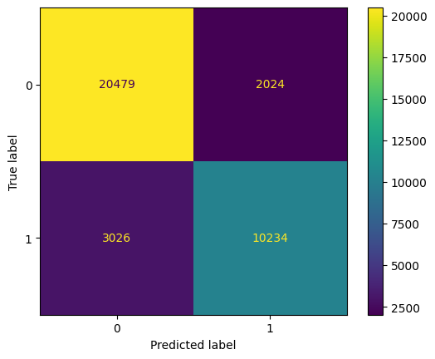
Nota. Filas: clase real (True label); columnas: clase predicha (Predicted label). 0: no cancelada; 1: cancelada.
El modelo final obtuvo un F1 macro de 0.8462 y una accuracy de 0.8588, muy por encima de la línea base (accuracy de 0.63 y F1 macro de 0.39) y de la meta de 0.75. De las 35,763 reservas clasificó bien 30,713 (20,479 no canceladas y 10,234 canceladas). De las 13,260 reservas que sí se cancelaron detectó 10,234 (recall de 0.7718) y no detectó 3,026; de las 22,503 que no se cancelaron, marcó por error 2,024 como canceladas (recall de 0.9101 en esta clase). Cuando el modelo predice que una reserva se cancelará, acierta en el 83.5% de los casos (precision de 0.8349), y cuando predice que no se cancelará, acierta en el 87.1% (precision de 0.8713).
El F1 macro de prueba es 3.82 puntos menor que el de la validación cruzada (0.8844). La diferencia se explica porque la validación cruzada se hizo con el 70% balanceado, donde las dos clases tienen el mismo tamaño y el 41.1% de las reservas canceladas (21,569 de 52,508) fueron creadas por SMOTENC a partir de registros parecidos, lo que las hace más fáciles de reconocer; en el 30%, en cambio, todas las reservas son reales y las canceladas son la clase minoritaria (37.1%). Aun así, la diferencia es menor a 5 puntos, por lo que el modelo mantiene su desempeño con datos que no conoce.
La clase con menor desempeño es la de reservas canceladas (F1 de 0.8021 frente a 0.8902 de las no canceladas), porque el modelo deja pasar cerca de una de cada cuatro cancelaciones (3,026 de 13,260). Para el hotel, esas reservas se tratarían como seguras y su habitación no se volvería a ofrecer a tiempo. Si en el despliegue se quiere detectar más cancelaciones, se puede bajar el umbral de probabilidad con el que una reserva se marca como cancelada (0.5 por defecto), a cambio de más falsas alarmas.

5. Despliegue

Predicción de Datos Futuros

Monitoreo

Cronograma de Mantenimiento

Referencias
Antonio, N., de Almeida, A., & Nunes, L. (2019). Hotel booking demand datasets. Data in Brief, 22, 41-49. https://doi.org/10.1016/j.dib.2018.11.126
Chapman, P., Clinton, J., Kerber, R., Khabaza, T., Reinartz, T., Shearer, C., & Wirth, R. (2000). CRISP-DM 1.0: Step-by-step data mining guide. SPSS Inc.
Cramér, H. (1946). Mathematical methods of statistics. Princeton University Press.
Mostipak, J. (2020). Hotel booking demand [Conjunto de datos]. Kaggle. https://www.kaggle.com/datasets/jessemostipak/hotel-booking-demand

